Sisma Centroitalia 2016 – proposta di Piano di prossimità –
Aderenti al mandato statutario della Caritas di “indire, organizzare e coordinare gli interventi di emergenza in caso di pubbliche calamità, che si verificano sia in Italia che all’estero” (Caritas Italiana, Statuto, Art. 3, c), la delegazione regionale delle Caritas delle Marche si è attivata da subito per affiancare e supportare le comunità diocesane colpite dal sisma del 24 agosto 2016.
Le diocesi colpite della regione ecclesiastica Marche sono: Ascoli Piceno, Camerino, Macerata, Fermo e San Benedetto del Tronto. Il terremoto ha riguardato una più vasta area comprendendo le diocesi di Rieti, Spoleto, L’Aquila. La popolazione ha subìto, oltre al trauma del terremoto, anche quello del lutto. Le vittime si attestano sul numero di 295, di cui 245 nel territorio della diocesi di Rieti e 50 nel territorio della diocesi di Ascoli Piceno.
Le persone assistite dalla Protezione Civile sono 4.454 ospitate nei campi e nelle strutture allestite allo scopo; nella Regione Lazio sono assistite in 14 campi 1102 persone mentre altre 60 sono alloggiate in tende distribuite in modo diffuso tra i comuni colpiti; allo stesso modo, nelle Marche sono alloggiate 995 persone mentre 918 sono ospitate in 11 campi. In Umbria sono assistite 1075 persone, 274 sono le persone che risultano ospitate in Abruzzo e 30 sono alloggiate presso l'Hotel Relax di San Benedetto del Tronto (AP) (Protezione Civile, Comunicato stampa del 08/09/2016).
La disponibilità complessiva è di oltre 7.086 posti (al 05/09/2016); la Protezione Civile ha attivato il livello di coordinamento della Di.Coma.C., con sede a Rieti, soggetto che gestisce l’emergenza in ogni territorio del cratere.

Focus diocesi
Il focus sulle diocesi è aggiornato al giorno 01/09/2016 per quanto riguarda Ascoli Piceno, Camerino, Macerata. Le informazioni relative a Fermo sono integrate con lettura del 05/09/2016.
Finora la presenza degli operatori e della Delegazione Caritas Marche si è attestata in maniera continuativa nei territori della diocesi di Ascoli Piceno pur avendo da subito tenuto i contatti con i direttori e gli operatori delle diocesi di Camerino, Fermo, Macerata e San Benedetto del Tronto, anche attraverso un continuo aggiornamento sullo stato della lettura delle rispettive realtà.
A partire dalle informazioni raccolte attraverso i canali delle diocesi, da quanto è stato possibile osservare direttamente e da alcuni dati della Protezione Civile abbiamo elaborato delle tabelle di sintesi sulla situazione della popolazione (riportate di seguito in questa sezione) e alcune cartine sulla dislocazione dei presìdi in cui vivono le famiglie sfollate (in Allegato 1 si riporta la cartina complessiva del cratere del terremoto, in Allegato 2 viene proposta la cartina relativa all’area marchigiana).
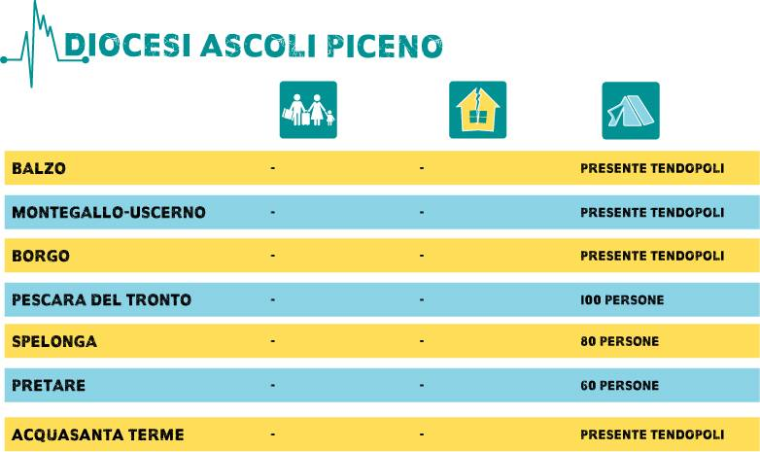
Fonte: indagine del Servizio diocesano per la Pastorale Giovanile di Ascoli Piceno

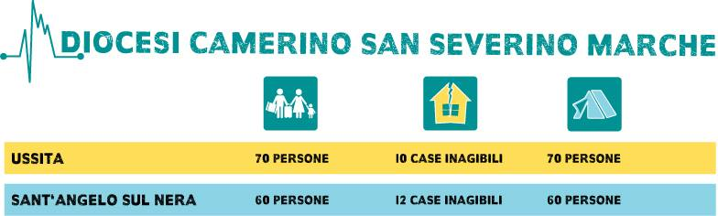
Fonte: osservatorio Caritas diocesana di Camerino – San Severino Marche
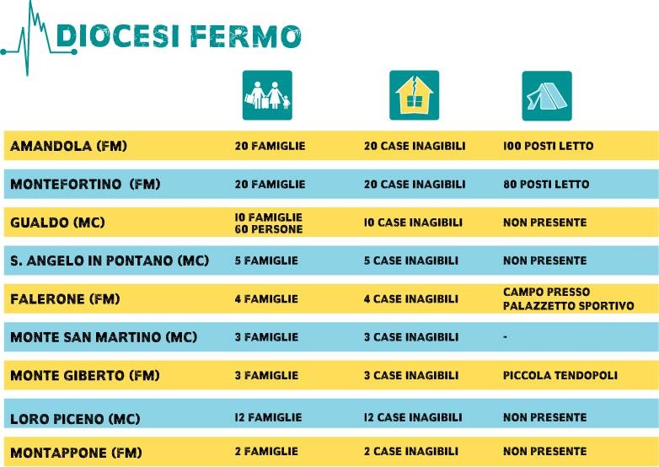
Fonte: osservatorio Caritas diocesana di Fermo (01/09/2016)

Aggiornamento focus Fermo del 05/09/2016 a integrazione della tabella sopra riportata
Sono oltre 300 le persone che ieri sera [04/09/2016, N.d.r.] hanno scelto di dormire in macchina nell'area camper di Montefortino, oltre alle 120 persone già ospitate nelle tende della Protezione Civile; si tratta di quelle famiglie che avevano ripreso a dormire nelle case non lesionate, ma le scosse delle ultime ore hanno fatto tornare la paura.
La scossa con magnitudo 4,5 avvertita alle 12:18 di sabato 3/09/2016 ha determinato altri crolli; nuovi crolli si sono registrati nella zona di Amandola dove è tempo di fare il conto ufficiale degli sfollati. Secondo i dati forniti dall'Ufficio Tecnico del Comune sono 81 i nuclei familiari coinvolti. A 209 ammonta il numero dei civili sfollati; a questi si aggiungono 79 persone sfollate dalle strutture
sanitarie per un numero complessivo di 288 unità.
Crolli anche a Montegallo: ulteriori danni sono stati registrati soprattutto nella storica chiesa di Santa Maria Pantano (a 1.200 sul monte Sibilla). Muri franati anche nelle frazioni Colle Fratte e Castro. Attualmente nelle otto frazioni di Montegallo ci sono tende per 125 persone mentre nel campeggio della frazione capoluogo gli ospiti sono 265, per un totale di 390 persone accolte.

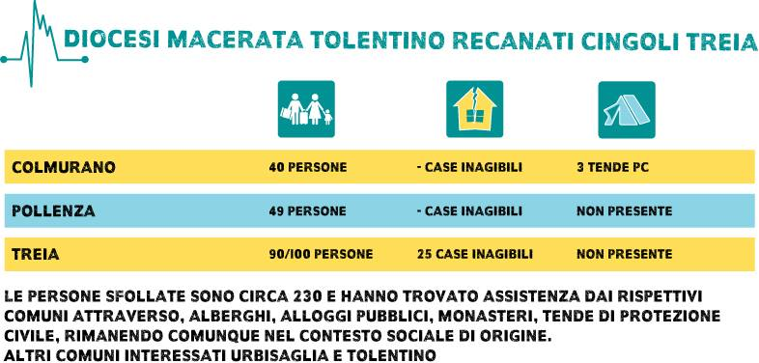
Fonte: osservatorio Caritas diocesana di Macerata-Tolentino-Recanati-Cingoli-Treia

Azioni intraprese a partire dall’emergenza
Subito dopo la scossa delle 3.36 di mercoledì 24 agosto 2016 si è attivata la rete del coordinamento regionale emergenze di Caritas Marche che ha contattato i direttori delle diocesi colpite, oltre a don Andrea La Regina di Caritas Italiana. Nella mattinata due operatori hanno raggiunto la Caritas di Ascoli Piceno già impegnata nella prossimità alla popolazione, al seguito del vescovo Giovanni D’Ercole. In attesa del discernimento comunitario della Conferenza Episcopale Marchigiana e delle Caritas diocesane delle Marche si è attuata una presenza di supporto alle attività di lettura e di vicinanza alla popolazione in condivisione con Caritas Italiana e con la Caritas di Rieti, oltre alla produzione di sussidi informativi e animativi sull’emergenza per le parrocchie (in collaborazione con la Caritas diocesana di Fano), un’attività informativa attraverso il canale Facebook Caritas Marche (in collaborazione con la Caritas diocesana di Ancona), la documentazione di quanto in atto attraverso reportistica. Altre collaborazioni proficue sono state attivate con la Caritas diocesana di Jesi, di Senigallia, e di San Benedetto del Tronto.

Allegato 1 – carta della dislocazione dei punti di accoglienza nel cratere del sisma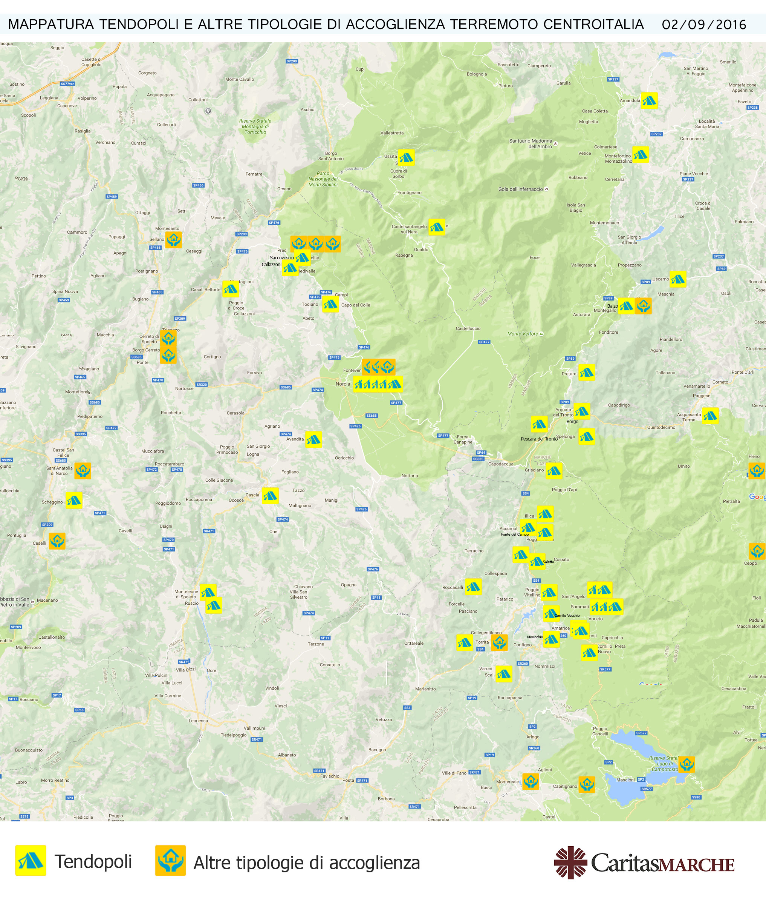
Allegato 2 – carta della dislocazione dei punti di accoglienza nelle Marche